Государственная административно-техническая инспекция

Руководство
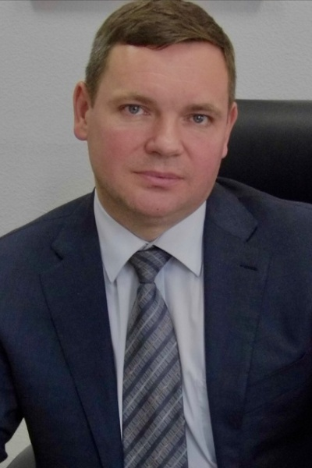
Геращенко Алексей Владимирович

НАЧАЛЬНИК ИНСПЕКЦИИ

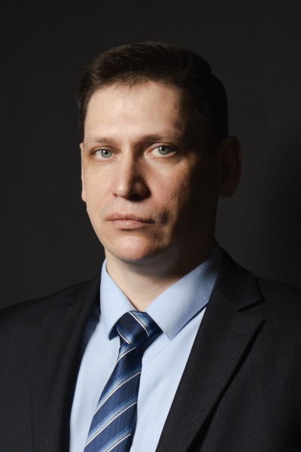
Башкин Игорь Александрович

ПЕРВЫЙ ЗАМЕСТИТЕЛЬ НАЧАЛЬНИКА ИНСПЕКЦИИ


Григорьев Алексей Игоревич

ЗАМЕСТИТЕЛЬ НАЧАЛЬНИКА ИНСПЕКЦИИ


Булгакова Мария Александровна

ЗАМЕСТИТЕЛЬ НАЧАЛЬНИКА ИНСПЕКЦИИ


Кузьменко Екатерина Анатольевна

ЗАМЕСТИТЕЛЬ НАЧАЛЬНИКА ИНСПЕКЦИИ

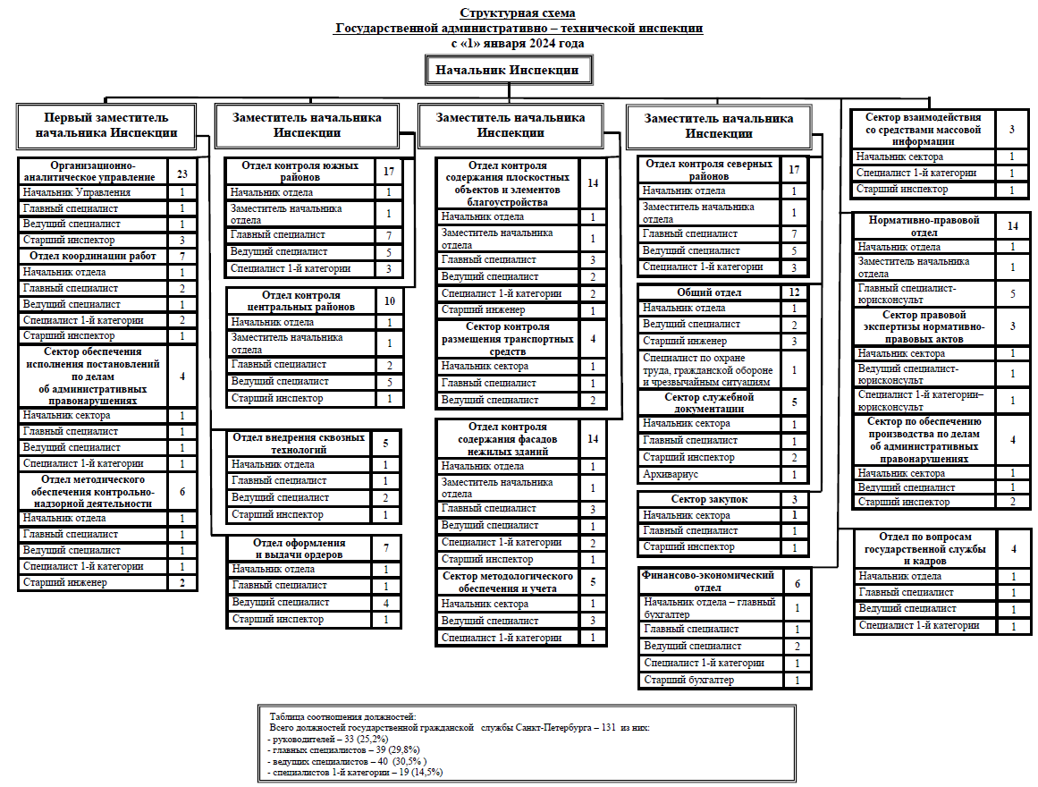

Подведомственные учреждения
Санкт-Петербургское государственное казенное учреждение «Управление по мониторингу состояния объектов и элементов благоустройства» (СПб ГКУ «Управление по мониторингу»)
Адрес: Вознесенский проспект, д. 18, лит. А, Санкт-Петербург, 190031
e-mail: gkum@gati.gov.spb.ru
Официальный сайт учреждения: http://upm.gati.gov.spb.ru/
Многоканальный телефон: +7 (812) 417-47-86
Директор: Куканов Сергей Леонидович
